**DE VIERDE ZONDAG VAN ADVENT**

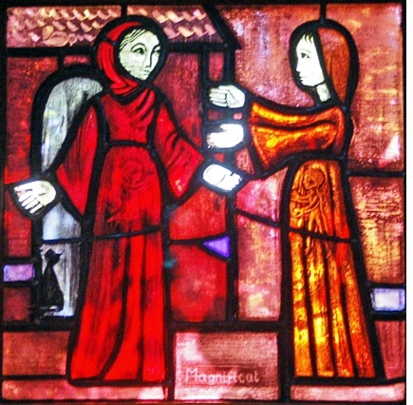

**Zondag 22 december 2024**

**in De Fontein**

**OM TE BEGINNEN**

**Orgelspel**

**Woord van welkom**

**De tafelkaarsen worden aangestoken**

**Moment van stilte**

**Openingslied:** Kom tot onsLB 437:1,2,3

**Groet en bemoediging**

v : De Eeuwige zal bij je zijn!

**a: De Eeuwige zal je bewaren!**

v: Onze hulp is de naam van de Heer

**a: Die hemel en aarde gemaakt heeft.**

**Drempelgebed**

v: Wij wachten op U, o God,

op uw komst, op U zelf,

op uw licht dat verheldering brengt,

op uw kracht die alles verandert.

**a: Open onze oren**

**voor uw woorden van hoop;**

**open onze ogen**

**voor uw wegen van heil;**

**open onze harten**

**voor het geheim van uw liefde.**

**Amen.**

**Lied:** LB 437:4,5

**Kyriegebed**

**Lied:** Licht in onze ogenLB 463:1,5,6,7,8

**De vierde adventskaars wordt aangestoken**

**RONDOM HET WOORD**

**Gebed van de zondag**

**Profetenlezing:** Micha 5, 1-4a

**Lied:** Bethlehem, o uitverkorenLB498:1,3

**Evangelielezing:** Lucas 1, 39-56

**Lied:** Een engel spreektLB 464: 2,4,5,6

**Overweging**

**Orgelspel**

**Lied:** LB 157a

**RONDOM DE TAFEL**

**Voorbeden met acclamatie** LB368b

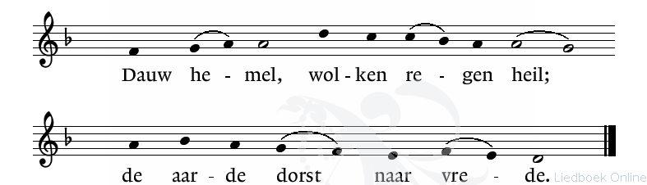

**Diaconale mededelingen en inzameling**

**Nodiging**

**Tafelgebed**

U zeggen wij dank, Eeuwige onze God,

hier en nu, overal en altijd,

omdat U ons met kleurrijke woorden

van profeten en evangelisten

het zicht hebt geboden op een wereld

beschenen door het licht van uw heil:

de aarde vol van waarheid en vrede,

de hemel waaruit gerechtigheid neerziet.

Zo hebt U in ons verloren bestaan

grote verwachtingen gewekt:

troost voor wie treuren,

genezing voor wie lijden,

ontferming, genade en vergeving

voor allen die zich tot U keren.

Daarom, o God, met Zacharias, Elisabeth en Maria,

met allen die uw toekomst

hebben verwacht en bezongen

zegenen wij uw heilige Naam.

En wij danken U om Jezus, uw Zoon,

die met zijn komst

ons leven met uw Naam heeft verbonden

en met al wat daarin ligt besloten

aan mededogen, liefde en genade;

die dienstbaar en deemoedig

aan uw rijk gestalte heeft gegeven,

die zijn hart volledig heeft geopend

voor kwetsbare en machteloze mensen;

die op de avond voor zijn dood

zijn liefde voor ons heeft bezegeld

met de tekenen van deze gaven,

toen Hij een brood nam,

de dankzegging daarover uitsprak,

het brak en aan de zijnen gaf met de woorden;

Dit is mijn lichaam voor u:

doe dit tot mijn gedachtenis.

Ook toen hij na de maaltijd de beker nam,

de dankzegging daarover uitsprak

en die aan de zijnen gaf

met de woorden:

Deze beker is het nieuwe verbond in mijn bloed,

doe dit, zo dikwijls u die drinkt,

tot mijn gedachtenis.

Wek op uw macht, o God, en kom!

Verlos allen die leven in duisternis en verschrikking.

Zend, zo bidden wij, uw heilige Geest

over deze tekenen van brood en wijn

en over ons als gemeenschap –

dat hiermee in ons groeien mag

de vaste hoop op een toekomst

die niemand ons ontnemen kan.

Samen met alle levenden, die wij aan U opdragen,

samen ook met hen,

die wij uit handen hebben moeten geven,

samen met alle geloofsgetuigen,

die ons tot gids zijn geweest,.

loven wij, God, van liefde, uw naam,

zegenen wij, God van genade, uw glorie,

en prijzen wij, God van belofte, uw trouw –

door Hem en met Hem en in Hem, J

Jezus Christus onze Heer,

die ons bijeen zal brengen in uw rijk

waar wij om bidden met de woorden:

**Onze Vader…**

**Vredegroet**

Wensen we elkaar de vrede van Christus!

**Delen van brood en wijn**

**Slotgebed**

**ZENDING EN ZEGENING**

**Slotlied:** Godlof! Nu is gekomenLB 438

**Zending en zegen**

Allen zingen: Amen.

**Orgelspel**

**Medewerkers aan deze dienst:**

Voorganger: ds Feike Volbeda

Openingswoord: Mirjam van Lohuizen

Diaken: Hilbert Annen

Lector: Mirjam van Lohuizen

Organist: Dick Dijkstra

Beeld: Auke Faber

**Wijkdiaconie: bankrekeningnummer NL 45 INGB 0003 2086 49 (ten name van werkgroep diaconaat De Fontein)**  
  
**httpps://kerk050.nl/DFC**